Приложение 23
к Генеральному плану
города Новосибирска

Планируемое развитие электрических сетей

в городе Новосибирске

1. Общие положения

Необходимость перспективного развития электрических сетей города Новосибирска обусловлена в значительной степени тем, что в абсолютном большинстве перспективные потребители являются одновременно потребителями как тепловой, так и электрической энергии, поэтому необходимо обеспечить комплексный характер энергоснабжения перспективных потребителей.
В составе данной разработки впервые рассмотрены вопросы долгосрочного развития электрических сетей города Новосибирска. Перспектива разработки (до 2015 - 2020 гг.) обусловлена учетом перспектив жилищного строительства. Основной задачей является определение необходимого и достаточного объема электросетевого строительства в г. Новосибирске для обеспечения ввода жилищного фонда, предусматриваемого Генеральным планом города Новосибирска.
При формировании прогнозных уровней потребления электрической мощности на перспективу 2015 года использована информация Управления присоединения и перспективного развития (далее – УППР) Дирекции по инвестициям ОАО «Новосибирскэнерго» о выданных разрешениях и технических условиях по электроснабжению перспективных потребителей от подстанции (далее – ПС) 110 кВ ОАО «Новосибирскэнерго», а также расчетные электрические нагрузки нового жилищного строительства в соответствии с Генеральным планом города Новосибирска, приведенные в таблице 1.
Таблица 1
Жилые зоны, проектируемые на срок до 2015года

№  п. | Район города | Площадь участка, га | Жилищный фонд, тыс. кв. м | Количество человек | Расчетная  удельная обеспечен  ность общей площадью | Расчетная  коммунально-бытовая  нагрузка  по площадкам строительства, МВт

1 | 2 | 3 | 4 | 5 | 6 | 7
1 | Первомайский | 42,0 | 540 | 24545 | 22 | 10,6
2 | Октябрьский | 541,0 | 2840 | 129091 | 22 | 63,7
3 | Кировский | 418,3 | 2196 | 99818 | 22 | 49,3
4 | Ленинский | 289,6 | 1521 | 69136 | 22 | 34,1
5 | Калининский | 169,0 | 1180 | 53636 | 22 | 23,3
6 | Дзержинский | 107,5 | 564 | 25636 | 22 | 12,6
7 | Советский | 107,0 | 562 | 25545 | 22 | 12,6
8 | Заельцовский | 113,6 | 596 | 27091 | 22 | 11,8
9 | Железнодорожный | 35,6 | 187 | 8500 | 22 | 6,0
10 | Центральный | 12,1 | 64 | 2909 | 22 | 2,0
Итого: |  | 1836,1 | 10250 | 465909 | 22 | 226,2

Полный объем выданных технических условий на электроснабжение (разрешений на электроснабжение) по зоне города Новосибирска составляет 534 МВт. Из общей перспективной расчетной коммунально-бытовой электрической нагрузки перспективного жилищного строительства объем выданных технических условий на электроснабжение составляет 73,3 МВт.
Таким образом, общий объем прироста электрической нагрузки по зоне города Новосибирска после реализации выданных технических условий на электроснабжение и предполагаемых объемов жилищного строительства может составить к 2015 году около 687 МВт.
Из общего объема дополнительных электрических нагрузок, более половины (56 %) приходится на два района города: Октябрьский и Кировский.

2. Развитие электрических сетей в Октябрьском районе

В Октябрьском районе выделяются четыре основные зоны перспективной жилой застройки: центральная часть Октябрьского района, район Ключ-Камышинского плато, «Береговой» жилой район, район МЖК Восточный.
Карта-схема развития электрических сетей в зоне Октябрьского района представлена на рисунке 1. Расположение новых распределительных пунктов (далее – РП) 10 кВ и направления трасс кабельных линий (далее – КЛ) 10 кВ к ним на этой и следующих схемах предварительно определено центрами жилой перспективной застройки.
Для обеспечения перспективного роста электрических нагрузок в рассматриваемом районе необходимо предусмотреть:
строительство подстанции 110 кВ Ключ-Камышенская с двухцепной воздушной линией (далее – ВЛ) 110 кВ Восточная-Мостовая и расширением открытое распределительное устройство (далее – ОРУ) 110 кВ ПС 220/110 кВ Восточная (ОРУ-ТЭЦ-5) и ПС 110 кВ Мостовая;
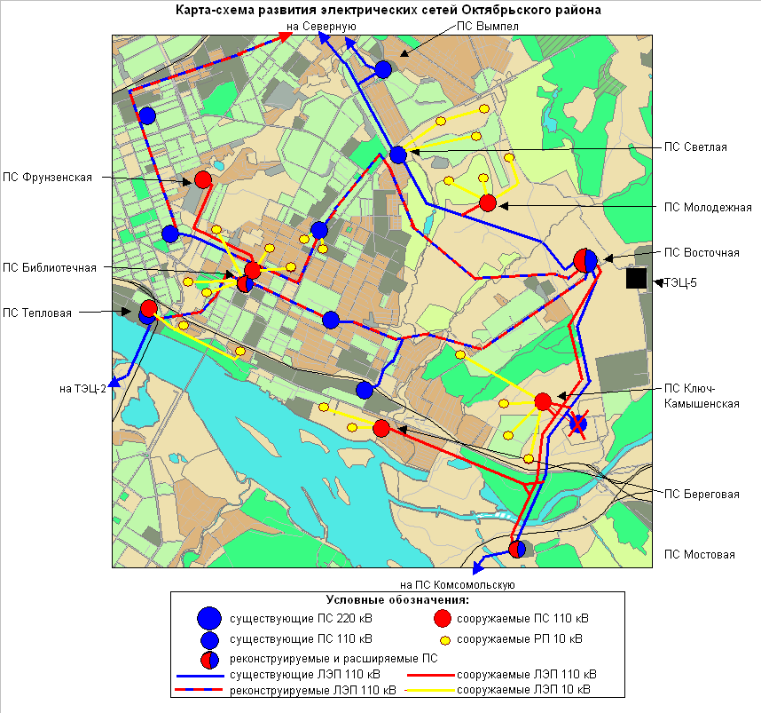
Рисунок 1. Карта-схема электрических сетей в зоне Октябрьского района

сооружение ПС 110 кВ Береговая с линией электропередач (далее – ЛЭП) 110 кВ (возможно в кабельном исполнении), подключаемой ответвлением от существующей и перспективной ВЛ 110 кВ Восточная- Мостовая;
строительство ПС 110 кВ Молодежная на площадке, отведенной в 90-е годы для строительства подстанции в районе южнее жилого микрорайона МЖК Восточный;
реконструкция ПС 110 кВ Библиотечная и строительство в этом районе переключательного пункта для подключения новых потребителей, а также для ПС 110 кВ Фрунзенская в Центральном районе;
реконструкция ВЛ 110 кВ К-29/30 (Восточная-ТЭЦ-2) и ВЛ 110 кВ К-7/8, С-15/16 (Восточная-Северная) планируется с переводом в кабель;
строительство двадцати распределительных пунктов (далее – РП) - 10 кВ и кабельных ЛЭП 10 кВ протяженностью 50 км.

3. Развитие электрических сетей в Кировском районе

Карта-схема развития электрических сетей в зоне Кировского района представлена на рисунке 2.
Для обеспечения перспективного роста электрических нагрузок в зоне Кировского района необходимо:
строительство ПС 110 кВ Южно-Чемская (Левобережная) с реконструкцией ОРУ 110 кВ ПС Комсомольская;
установка второго автотрансформатора 125МВА 220/110 кВ на ПС Тулинская;

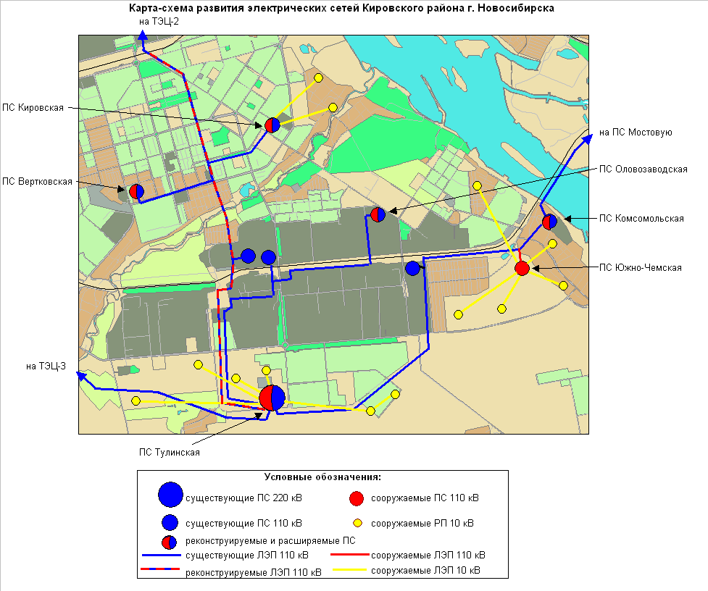
Рисунок 2. Карта-схема развития электрических сетей в зоне Кировского района

строительство десяти РП 10 кВ и кабельных ЛЭП 10 кВ протяженностью около 20 км.
Следует отметить, что обеспечение электрических нагрузок Южно-Чемского жилого массива возможно при строительстве ВЛ 110 кВ Восточная-Мостовая, предусмотренной в программе развития электрических сетей по зоне Октябрьского района.
Необходимость реконструкции ПС 110 кВ Кировская и Вертковская, а также реконструкции ВЛ 110 кВ К-19,20 (ТЭЦ-2 Тулинская) будут отражены при рассмотрении развития электрических сетей Ленинского района.

4. Развитие электрических сетей в Ленинском районе

По уровню дополнительной электрической мощности для обеспечения строящегося жилья Ленинский район находится на третьем месте после Октябрьского и Кировского районов.
Карта-схема развития электрических сетей в зоне Ленинского района представлена на рисунке 3.

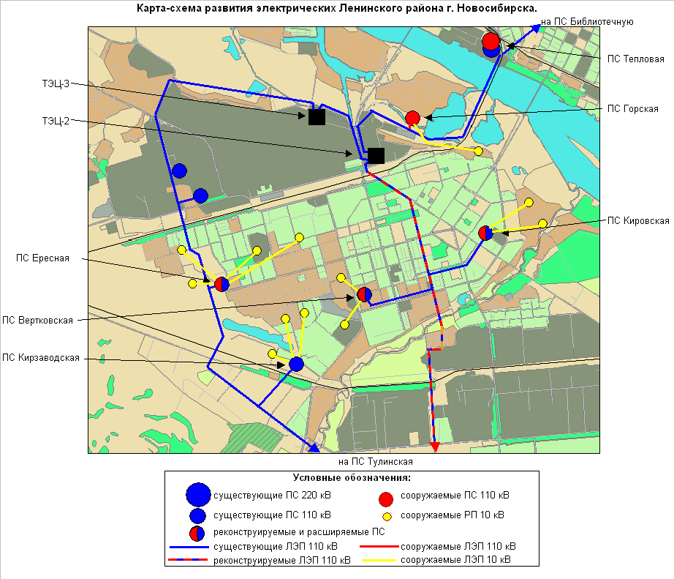
Рисунок 3. Карта-схема развития электрических сетей в зоне Ленинского района

Программой развития электрических сетей в зоне Ленинского района рекомендуется:
строительство ПС 110 кВ Горская;
реконструкция ВЛ 110 кВ К-19/20 (ТЭЦ-2 Тулинская) с переводом в кабель;
реконструкция, возможно строительство новых подстанций взамен ПС 110 кВ Кировкая, Вертковская;
строительство десяти РП 10 кВ и кабельных ЛЭП 10 кВ протяженностью около 20 км.

5. Развитие электрических сетей в Центральном и
Железнодорожном районах

Карта-схема развития электрических сетей в зоне Центрального и Железнодорожного районов представлена на рисунке 4.
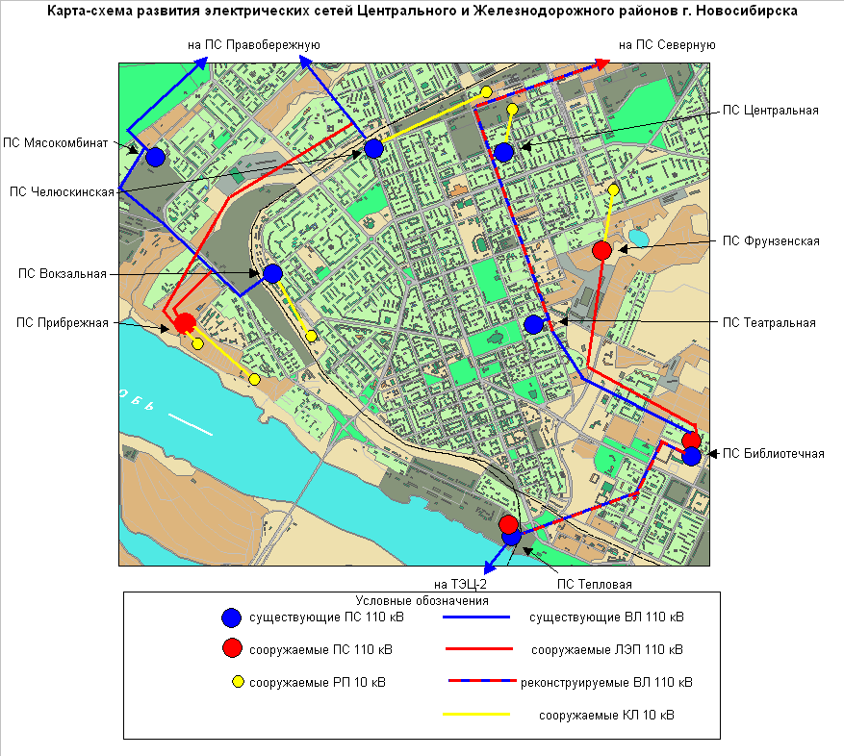
Рисунок 4. Карта-схема развития электрических сетей в зоне Центрального и Железнодорожного районов

Для обеспечения перспективных нагрузок жилищного строительства в Центральном и Железнодорожном районах необходимо предусмотреть:
строительство ПС 110 кВ Фрунзенская с кабельная линия (далее – КЛ) 110 кВ от переключательный пункт (далее – ПП) Библиотечный;
строительство ПС 110 кВ Прибрежная (электроснабжение Прибрежного жилого района) с ВЛ и КЛ 110 кВ;
сооружение 6 РП и ТП 10 кВ с кабельными линиями 10 кВ протяженностью около 15 км;
реконструкция ВЛ 110 кВ С-15/16 с увеличением сечения до АС-300 (учтено в объемах по зоне Октябрьского района).
Строительство ПС возможно рассмотреть и на номинальное напряжение 110/220 кВ.

6. Развитие электрических сетей в Дзержинском, Заельцовском и Калининском районах

Карта-схема развития электрических сетей в зоне Дзержинского, Заельцовского и Калининского районов представлена на рисунке 5.

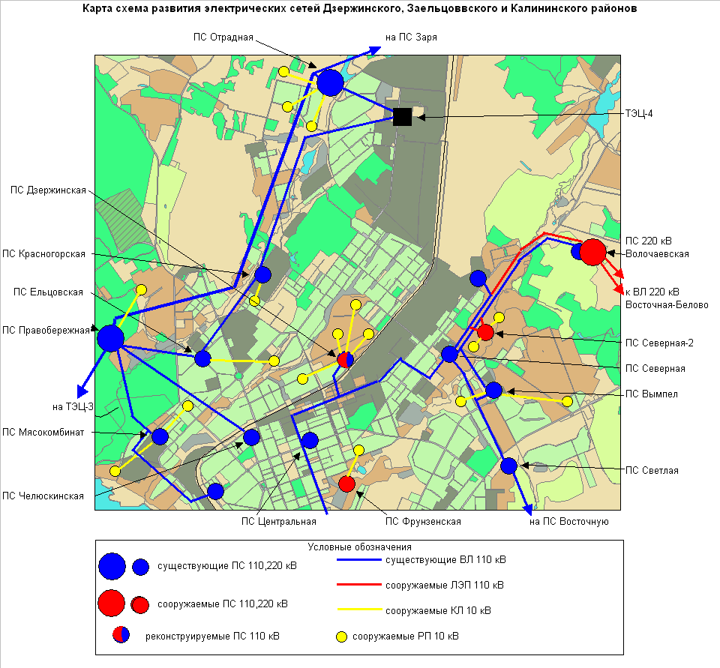
Рисунок 5. Карта-схема развития электрических сетей в зоне Дзержинского, Заельцовского и Калининского районов

В связи с возможным значительным перспективным ростом электрических нагрузок в районе существующей ПС 110 кВ Северная (ПС Дзержинская, Вымпел, Светлая, ПС Молодежная), составляющим около 100 МВт (в том числе 60 МВт жилищное строительство и 40 МВт выданны технические условия) пропускная способность ВЛ 110 кВ будет исчерпана, что потребует строительства ПС 220/110 кВ Волочаевская на площадке существующей ПС 110 кВ Волочаевская. Наличие существующей ВЛ 110 кВ Волочаевская-Северная дает возможность эффективно реализовать схему «глубокого ввода электрической мощности» в центральную часть города Новосибирска.

Необходимо также предусмотреть следующий объем строительства и реконструкции электрических сетей:
строительство ПС 110 кВ Северная-2 для электроснабжения жилой застройки в районе ДК им. В. П. Чкалова;
реконструкцию ПС 110 кВ Дзержинская и Красногорская с заменой силовых трансформаторов на более мощные;
строительство 17 РП и ТП 10 кВ и КЛ 10 кВ протяженностью около 50 км.

